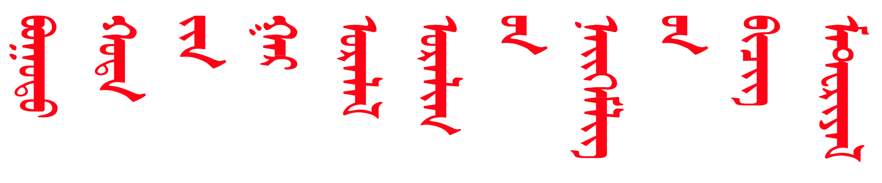
包头市工艺美术协会文件

关于对第二届包头市工艺美术大师评选的公示

根据《第二届包头市工艺美术大师评选办法》规定，现将第二届包头市工艺美术大师评选结果予以公示，欢迎社会各界监督，如有意见，请在公示期内，以书面形式向内蒙古工艺美术协会实名反映。

公示时间2022年7月31日—8月5日。
公示网址gxj.baotou.gov.cn

第二届包头市工艺美术大师评选结果公式名单：
王立明、杨炳学、刘俊杰、刘龙梅、袁丽丽

包头市工艺美术协会
2022年7月31日

